**Guía práctica**

¿Dónde ubicar una planta solar en Chile?

Recordemos que la situación analizada anteriormente consistió en responder la pregunta:

**¿Dónde será más conveniente instalar una planta de energía solar que suministre electricidad a la ciudad de Concepción: en Atacama o en Concepción?**

Para ello se contaba con la siguiente información:

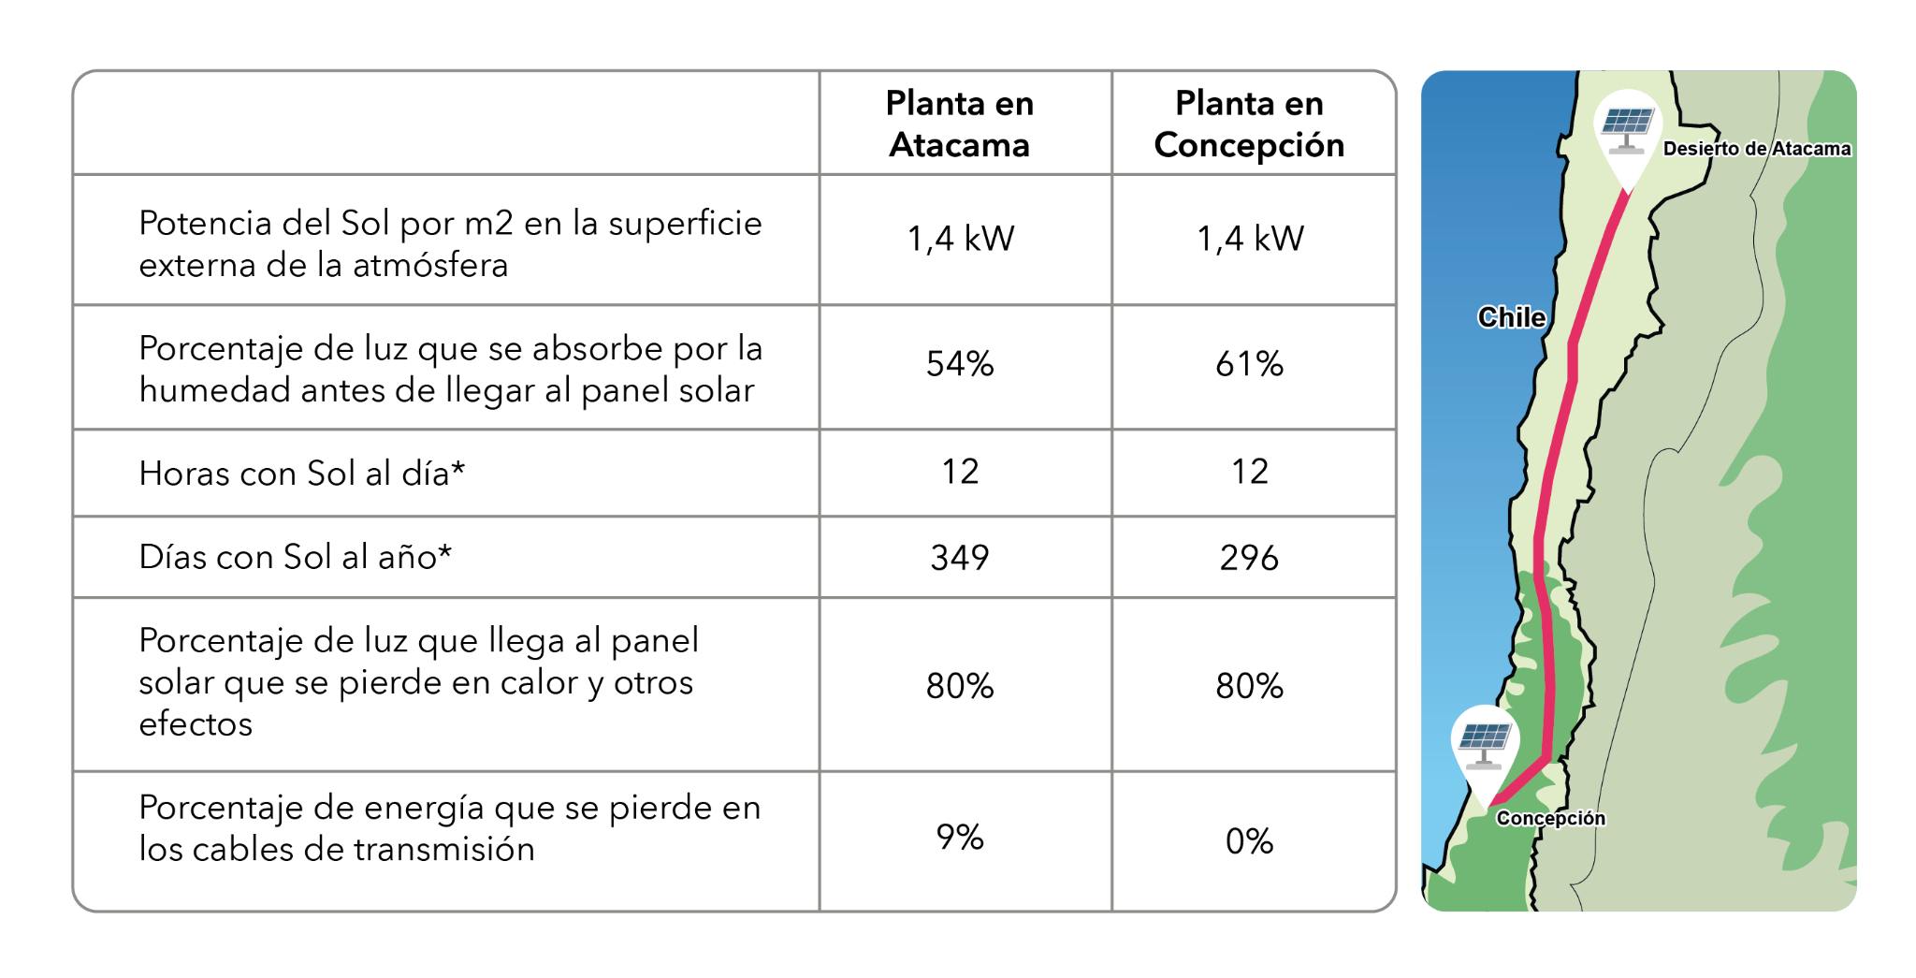

*Días y horas con condiciones de luz solar que permiten que los paneles fotovoltaicos funcionen. Estos son valores promedio.

___________________________________________________________________________

Trabajen en grupo para responder las siguientes preguntas. Utilicen el recurso de GeoGebra que se encuentra en el siguiente link: [(https://www.geogebra.org/m/gxmhhhmq](https://www.geogebra.org/m/awsewh8u). Muevan los deslizadores hasta obtener los valores de las variables involucradas en cada caso.

1. Utilicen el recurso GeoGebra para comprobar los resultados que obtuvieron al calcular la cantidad de energía suministrada a Concepción por cada una de las plantas, considerando los datos de la tabla anterior.
2. En 5 años se prevé mejorar la tecnología de los paneles fotovoltaicos y disminuir el porcentaje de luz que se pierde en calor y otros efectos a un 75%. En este escenario, ¿cuál es la cantidad de energía que puede entregar a Concepción cada planta?
3. En el mismo escenario anterior, se prevé también una mejora en la transmisión de la energía, lo que implicaría solo una pérdida del 5% en los cables para la planta en Atacama. En este escenario, ¿cuál es la cantidad de energía que puede entregar a Concepción cada planta?
4. Utilicen su recurso GeoGebra para evaluar dónde es más conveniente instalar la planta, si esta vez se requiere proveer de energía a Valdivia y se estima lo siguiente:

|  | Planta en  Atacama | Planta en  Valdivia |
| --- | --- | --- |
| Potencia del Sol por m2 en la superficie externa de la atmósfera | 1,4 kW | 1,4 kW |
| Porcentaje de luz que se absorbe por la humedad antes de llegar al panel solar | 54% | 65% |
| Horas con Sol al día | 12 | 12 |
| Días con Sol al año | 349 | 271 |
| Porcentaje de luz que llega al panel solar que se pierde en calor y otros efectos | 80% | 80% |
| Porcentaje de energía que se pierde en los cables de transmisión | 12% | 0% |